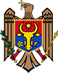

Республика Молдова

ПРЕЗИДЕНТ РЕСПУБЛИКИ МОЛДОВА

УКАЗ № 2125
от 13-06-2016

о регистрации герба и флага города Крикова муниципия Кишинэу

Опубликован : 24-06-2016 в Monitorul Oficial № 169-183 статья № 371
На основании пункта j) статьи 88 Конституции Республики Молдова и части (3) статьи 5 Закона о публичных символах
Президент Республики Молдова ПОСТАНОВЛЯЕТ:
Зарегистрировать в Общем гербовнике Республики Молдова герб и флаг города Крикова муниципия Кишинэу, утвержденные Решением городского совета Крикова № 3/2 от 7 мая 2014 года (приложения 1 и 2).
ПРЕЗИДЕНТ РЕСПУБЛИКИ МОЛДОВА Николае ТИМОФТИ
№ 2125-VII. Кишинэу, 13 июня 2016 г.
Приложение 1
к Указу Президента Республики Молдова
№ 2125-VII от 13 июня 2016 года
Герб города Крикова муниципия Кишинэу
Геральдическое описание
Щит выпукло пересечен; в верхней части в червленом поле посаженная на разделительную линию серебряная крепость с тремя башнями и закрытыми черной герсой воротами центральной башни; в нижней части в черном поле три золотые бочки, видимые со стороны днищ и помещенные друг на друга, одна и две. Щит увенчан трехбашенной серебряной городской короной.
Рисунок
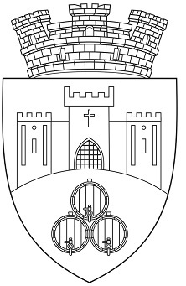
Приложение 2
к Указу Президента Республики Молдова
№ 2125-VII от 13 июня 2016 года
Флаг города Крикова муниципия Кишинэу
Описание
Флаг представляет собой прямоугольное красное полотнище (2:3) с черной оконечностью, обремененное в красном поле посаженной на оконечность белой крепостью с тремя башнями и закрытыми черной герсой воротами центральной башни, а в черной оконечности – тремя желтыми бочками, видимыми со стороны днищ и помещенными в пояс.
Рисунок
